Didaktische Kommentierung: Aufgabe Fahrplan Schulbus

Aufgabenmerkmale
Leitidee | Größen und Messen
Aufgabenmerkmale | 1 | 2
Bildungsstandard/s - Allgemeine Kompetenzen | Sachtexten und anderen Darstellungen der Lebenswirklichkeit die relevanten Informationen entnehmen | Sachtexten und anderen Darstellungen der Lebenswirklichkeit die relevanten Informationen entnehmen
Bildungsstandard/s - Inhaltsbezogene Kompetenzen (Leitideen) | Sachaufgaben mit Größen lösen  Aus Tabellen, Schaubildern und Diagrammen Informationen entnehmen | Sachaufgaben mit Größen lösen  Aus Tabellen, Schaubildern und Diagrammen Informationen entnehmen
Kompetenzstufe | III | IV
Anforderungsbereich | Zusammenhänge herstellen (II) | Zusammenhänge herstellen (II)

Aufgabenbezogener Kommentar
Im Mittelpunkt dieser Aufgabe steht die Ermittlung von Zeitspannen auf Grundlage der Interpretation eines einfach aufgebauten Schulbusfahrplans. Dazu ist die Feststellung der jeweils relevanten Anfangs- und Endzeitpunkte notwendig.
Um Teilaufgabe a) zu lösen, sind mehrere Schritte notwendig:
- Zunächst ist die Sachsituation anhand des Begleittextes zum Fahrplan zu erkennen, um festzustellen, dass die Anfangszeit das Eintreffen des Kindes an der Haltestelle ist (11.50 Uhr).
- Um die relevante Endzeit (12.00 Uhr) zu identifizieren, muss der Busfahrplan entsprechend gedeutet werden.
- Die daraufhin erfolgende Berechnung der erfragten Wartezeit dürfte den meisten Kindern ohne schriftliche Notation des Rechenwegs möglich sein, ist aber ansonsten
z. B. in dieser Weise möglich:
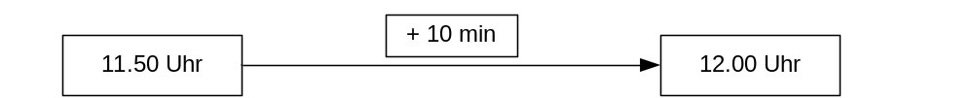
Für Teilaufgabe b) kann eine beliebige Abfahrtszeit an der Schulstraße mit der zugeordneten Ankunftszeit in der Gartenallee zur Berechnung der Fahrtdauer herangezogen werden. In jedem Fall wird die volle Stunde überschritten; die angegebenen Zeiten ermöglichen auch hier eine recht einfache Ermittlung der Zeitspanne durch Kopfrechnen, insbesondere bei geschickter Wahl der Anfangs- und Endzeiten 12.00 Uhr und 13.10 Uhr.
Dennoch werden auch viele Kinder auf die schriftliche Notation zurückgreifen, die z. B. so aussehen könnte:
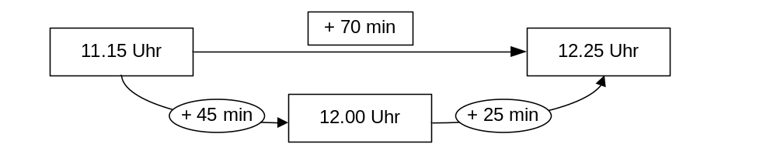

Mögliche Schwierigkeiten könnten sein:
- Nichtbeachtung des Begleittextes und damit Unmöglichkeit der Lösung von Aufgabe a),
- Probleme beim Lesen des Busfahrplans und bei der Identifikation der für die Berechnungen notwendigen Zeitpunkte und
- Probleme beim Berechnen der Zeitspanne, insbesondere aufgrund des nicht dekadischen Aufbaus der Einheit Zeit.

Anregungen für den Unterricht
Die Sachsituation „Busfahrplan“ lässt sich im Unterricht variantenreich umsetzen, um erhöhte Sicherheit beim Umgang mit dem Fahrplan sowie dem Rechnen mit Zeitpunkten
und -spannen zu erlangen.
Der in dieser Aufgabe verwendete Plan ermöglicht z. B. folgende weitere Fragestellungen zur vertiefenden Weiterarbeit, deren unterschiedliche Schwierigkeitsgrade einen Einsatz zur gezielten Differenzierung ermöglichen:
- „An welchen/wie vielen Haltestellen hält der Bus?“
- „Zu welchen Zeiten fährt der Bus in Neudorf ab?“
- „Nina steigt um 12.16 Uhr in Neudorf ein. Emilia steigt um Haltestelle Sportplatz zu. Sie erreichen die Gartenallee um _______ Uhr.“
- „Um 14.22 Uhr steigt Verena an der Haltestelle Sportplatz aus. Sie war 32 Minuten unterwegs. Wo ist sie eingestiegen?“
- „Jana hat den Bus um 12.16 Uhr in Neudorf verpasst, weil sie 8 Minuten zu spät zur Haltestelle kam. Wie lange muss sie auf den nächsten Bus warten?“
Weitere Fragen zum Ablesen und/oder Berechnen von Zeitpunkten und Zeitspannen können in Partnerarbeit selbst gegenseitig gestellt und gelöst werden und führen zu einer erhöhten Souveränität im Umgang mit Fahrplänen. Der Einsatz einer Lernuhr, mit der die Zeitpunkte/Zeitspannen am konkreten Material nachvollzogen werden können, empfiehlt sich zur Differenzierung für Kinder mit Schwierigkeiten im Größenbereich Zeit.
Zur Anknüpfung an die Lebenswirklichkeit der Kinder bietet sich in der Fortführung auch die Nutzung eines realen Fahrplans einer lokalen Bus- oder Bahnlinie als Grundlage für weitere Aufgaben an. Dabei sind jedoch die möglichen Probleme durch die in der Regel erhöhte Komplexität zu beachten. Dies erfordert entweder eine angemessene Modifikation oder die zunächst gemeinsame intensive Auseinandersetzung mit dem Aufbau und den Besonderheiten einer solchen Übersicht.

